# OVERSIKT OVER UTVEKSLING PÅ UV, 2015-23

## UTREISENDE STUDENTER på UV 2015-2023

|  |  |  |  |  |  |  |
| --- | --- | --- | --- | --- | --- | --- |
| **År/semester** | **Lektorprogrammet** | **Bachelor pedagogikk** | **Bachelor spesped** | **Master pedagogikk** | **Master spesped** | **Totalt på UV** |
| 2015 | 29 | 11 | 13 | 5 |  | 58 |
| 2016 | 46 | 4 | 13 | 1 | 1 | 65 |
| 2017 | 40 | 8 | 6 | - | - | 54 |
| 2018 | 72 | 5 | 8 | 1 | - | 86 |
| 2019 | 54 | 8 | 4 | 1 | 1 | 68 |
| 2020 | 19 | utveksling avlyst H20 | 8 | 1 | 3 | 31 |
| 2021 | 27 | 2 | 1 | - | - | 30 |
| **2022** | 48 | 16 | 6 | 2 |  | 72 |
| **2023 vår**  **2023 høst** | 32 stud/ 15 % MA  21 stud/ 10 % BA  **Tot 51/ 13 %** | 4 | 7 |  | 1 + 6 UTFORSK | Tot: 71 |
| **2024 vår**  **2024 høst** | 14 MA/140=10%  18 BA/134= 11%  **Tot: 32 / 11,6 %** | 1  8/ 131 stud. 6 % | -  5/134= 3,7 % | 1  - | -  - | 14  32  **Tot: 46** |

## INNREISENDE STUDENTER til UV 2015 – 2024

|  |  |  |  |
| --- | --- | --- | --- |
| **År** | **Bachelor** | **Master** | **Totalt på BA og MA** |
| 2015 | 20 (H:17, V: 3) | 15 (V: 11, H:4) | 35 |
| 2016 | 22 (H:14, V:8) | 25 (V: 19*, H:6) | 47 |
| 2017 | 30 (H: 24, V: 6) | 15 (V: 9, H:6) | 45 |
| 2018 | 28 (H: 17, V: 11) | 11 (V: 5, H: 6) | 39 |
| 2019 | 25 (H: 17, V: 8) | 8 (V: 3, H: 5) | 33 |
| 2020 | 5 | 5 | 10 |
| 2021 | 12 | 5 | 17 |
| 2022 | 37 (13 + 24) | 14 (7 +7) | 51 |
| 2023 V | 15 | 2 | 27 (17 + 10) |
| 2023 H | 5 | 5 |
| 2024 V | 14 | 4 | 18 |
| 2024 H |  |  |  |

## UTREISENDE PÅ ISP OG IPEDs STUDIEPROGRAMMER VS INNREISENDE PÅ UVs AVTALER

|  |  |  |
| --- | --- | --- |
| **År** | **Innreisende** | **Utreisende** |
| 2022 | 51 | 24 |
| 2023 | 27 | 11 |
| 2024 | 18 (foreløpig) | 11 |
| 2025 |  |  |
|  |  |  |

## UiOs SØKERTALL TIL UTVEKSLING I VÅRSEMESTRE

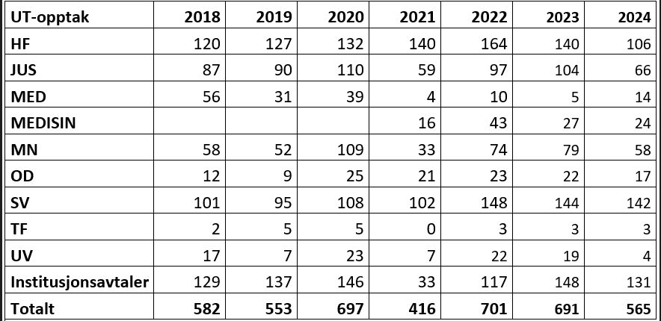

## UiOs SØKERTALL TIL UTVEKSLING I HØSTSEMESTRE

